Инструкция по осуществлению контроля ежемесячного отчета по антидопинговой деятельности в АИС LSPORT

- Зайти в систему АИС LSPORT, раздел «Календарь» и кликнуть на значок поиска

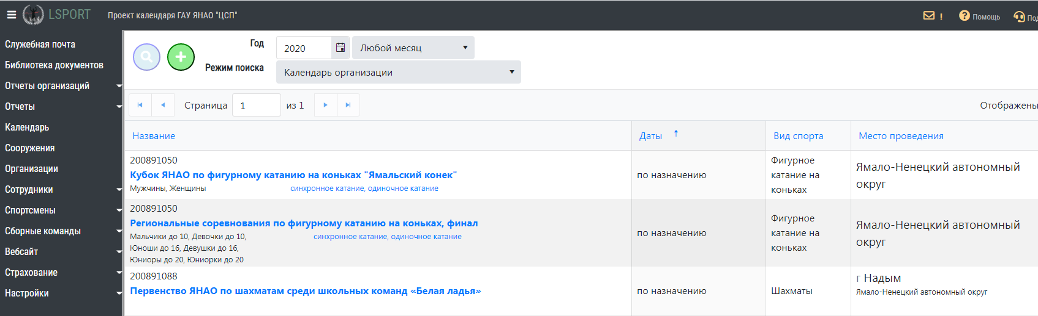

- В открывшемся окне в строке «Режим поиска», выбрать «Календарь подчиненных организаций».

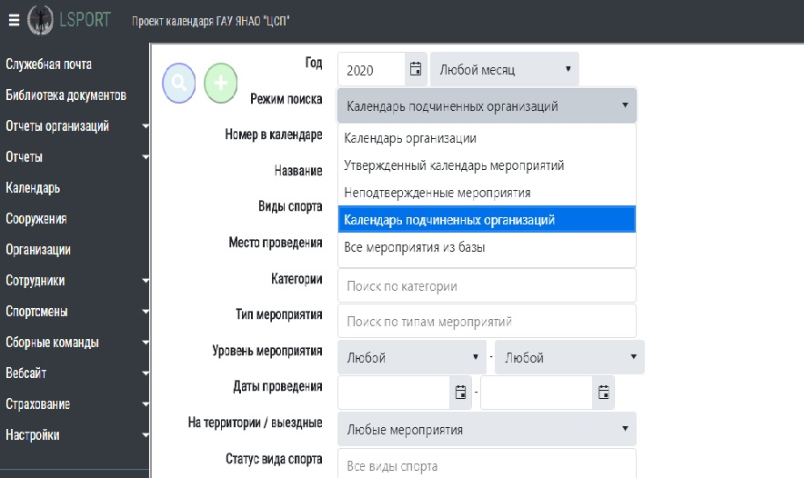

- В строке «Категории», выбрать «Антидопинг».

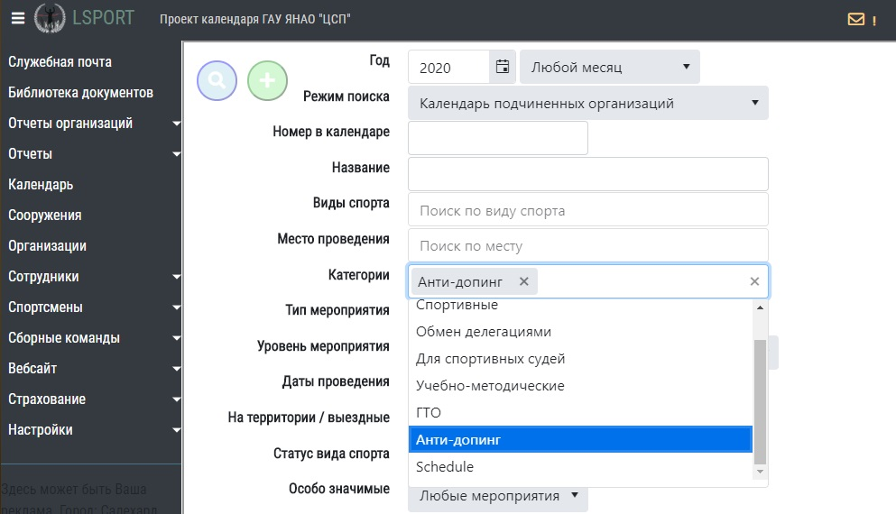

- В строке «Место проведения», указать муниципальное образование

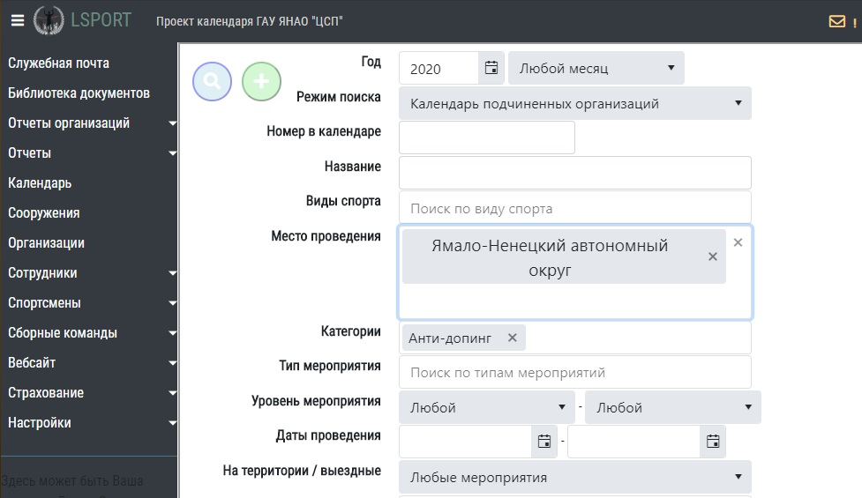

- В строке «Даты проведения» выбрать необходимые даты

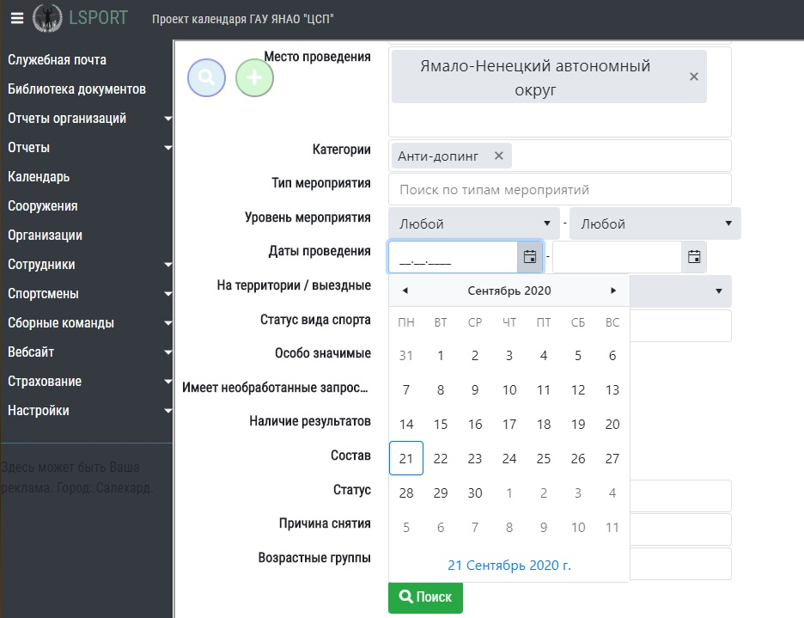

- Кликнуть зеленую кнопку «поиск».

- В открывшемся окне, из списка предложенных мероприятий выбрать необходимое, для ознакомления (кликнув на мероприятие)

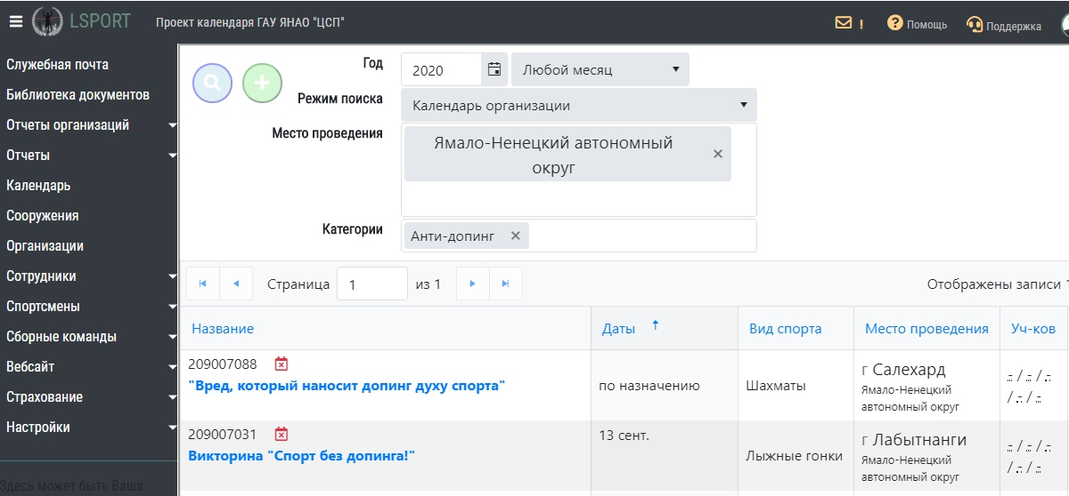

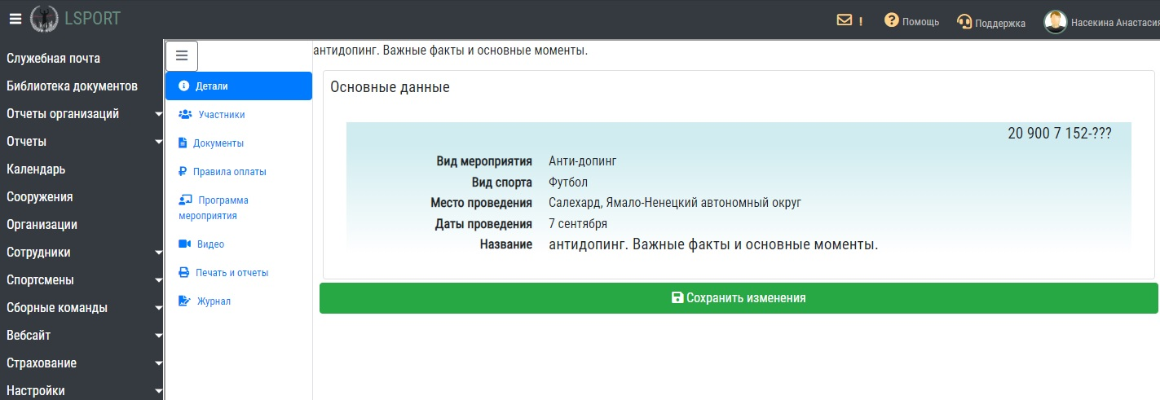

- В разделе «Документы» можно ознакомиться с материалами, приложенными к мероприятию.

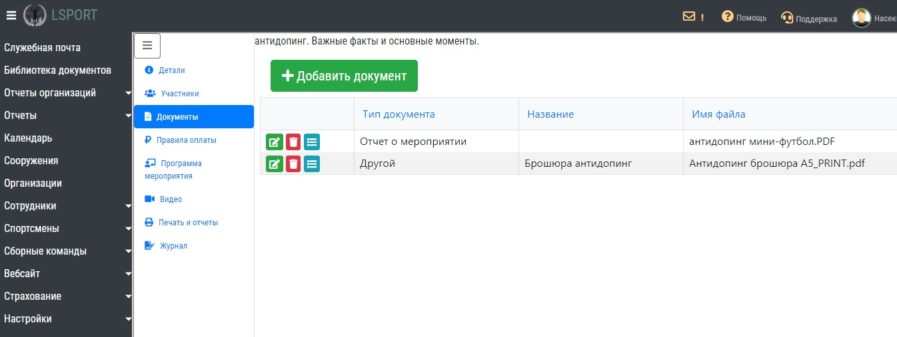

- В разделе «Участники» можно ознакомиться с электронным списком участников мероприятия

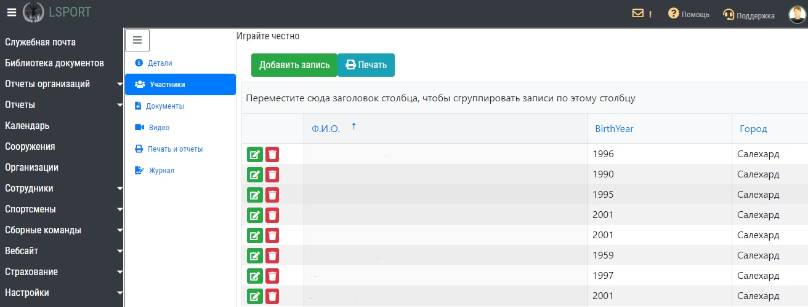
- Для просмотра полной информации о мероприятии, необходимо вернуться в общий список ваших мероприятий, в правом верхнем углу кликнуть на значок , выбрать «печать» 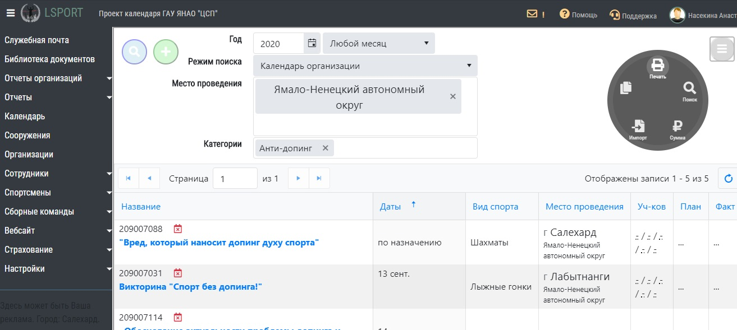

- Далее в открывшемся окне выбрать «Отчет о проведенных антидопинговых мероприятиях», нажать на зеленую кнопку «Печать»

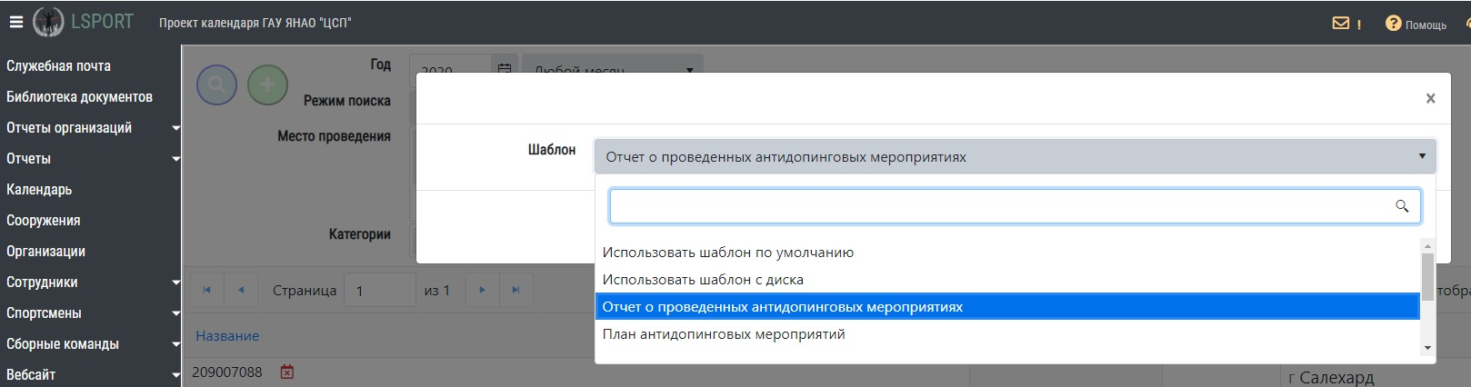

- Документ сохраняется на ваш компьютер в формате Word, в загруженных документах, можно просмотреть информацию по мероприятию

